**北京市消防控制室“四快”处置规程要求**

**青鸟智慧消防解决方案V1.2**

# 一、政策背景

为有效提升单位消防控制室应急处置效率，规范值班人员应急处置规程，北京市消防救援总队**遵循“简捷、实战、高效”的原则**，创新提出四项举措，助推单位消防控制室**实现“快确认、快调集、快启动、快疏散”的“四快”目标**。

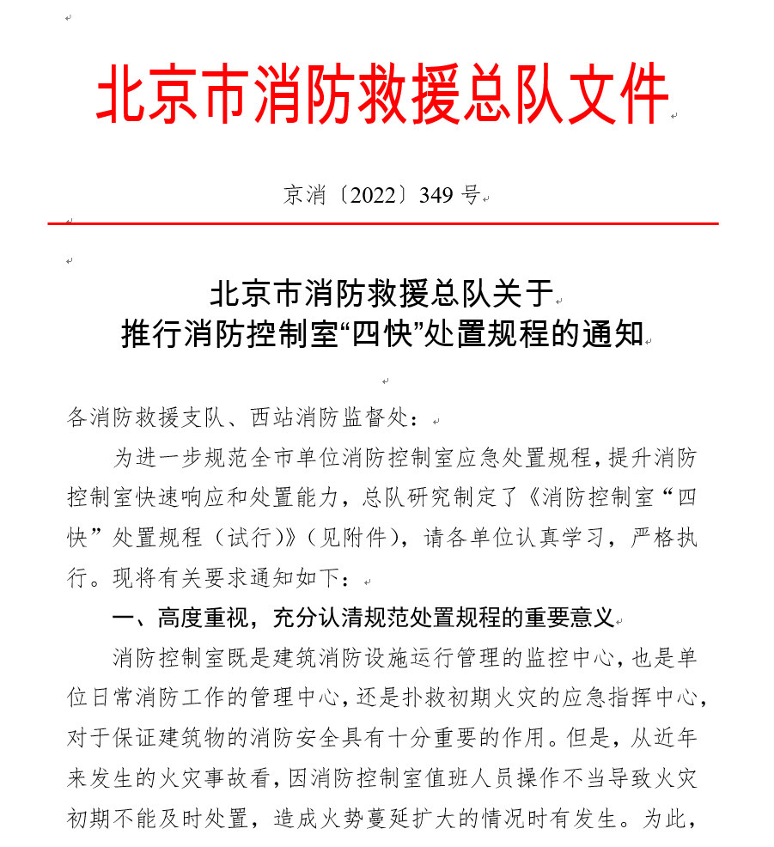

**在文件中明确要求**各单位要在实行“四快”处置规程的基础上同步落实消防控制室“六项建设任务”，包括：

* **消防、安防“两室合一”建设**
* **火灾报警信号与视频监控画面联动**
* **消防控制室图形显示装置应用**
* **设备设施检查和数据对比**
* **优化内部调度**
* **强化外部联动**

# 二、青鸟智慧消防解决方案

青鸟智慧消防平台提供一站式消防安全管理服务平台，以“人防+物防+技防+生态“为消防监管理念，综合利用物联网、大数据、人工智能等技术手段，全面监测社会单位消防设施运行状态，实现可视化消防安全管理；基于消防大数据、实现智能分析研判，为消防安全管理决策提供全面数据支撑和监管闭环；打破消防信息孤岛，提供数据接口，实现消防信息互联互通。

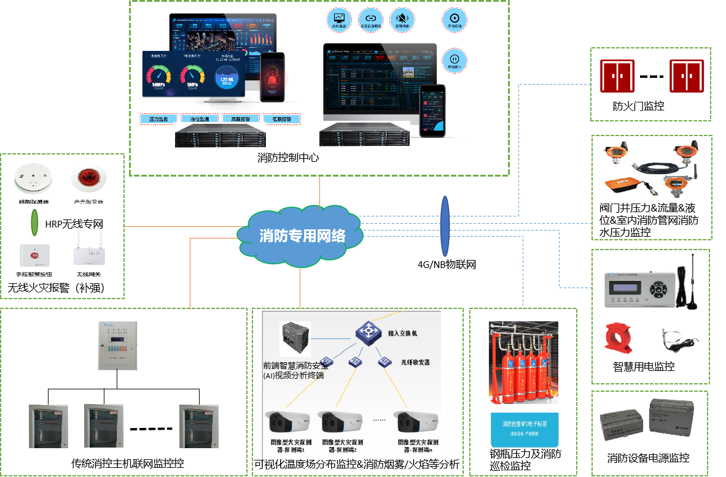

平台整合了消防各系统，实现多维度的监测及消安系统融合，同时提供规范化的处警流程，人员和设备管理功能，为社会单位实现消防控制室“快确认、快调集、快启动、快疏散”的“四快”目标和落实消防控制室“六项建设任务”提供了技术支撑手段。

## 1.消安融合、报警视频联动

通过青鸟智慧消防平台与安防视频监控平台对接，实现火灾探测器与监控摄像头的视频联动，使监控中心值班人员能够直观、迅速、准确的判断火警现场真实情况，节约了现场复核工作，为火情扑救赢得了“黄金一分钟”时间。全面响应指导文件中**“二室合一”**和**“视频联动”**的建设任务要求。

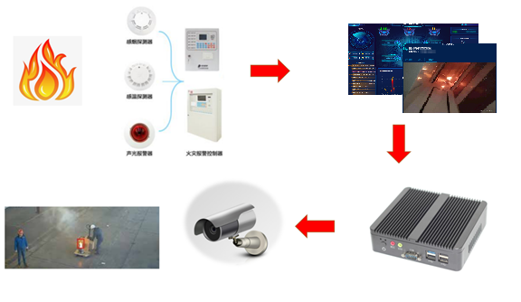

## 2.报警信息可视化展现

平台支持上传项目系统平面图，并具备建筑物布点功能。当火灾发生时，能够直接弹出报警位置关联系的平面图，快速直观的判断火灾发生的建筑、楼层和位置。让操作人员摆脱在平面图上费力寻找目标的“恐惧感”，满足指导文件中**报警信息图形化显示**的要求。

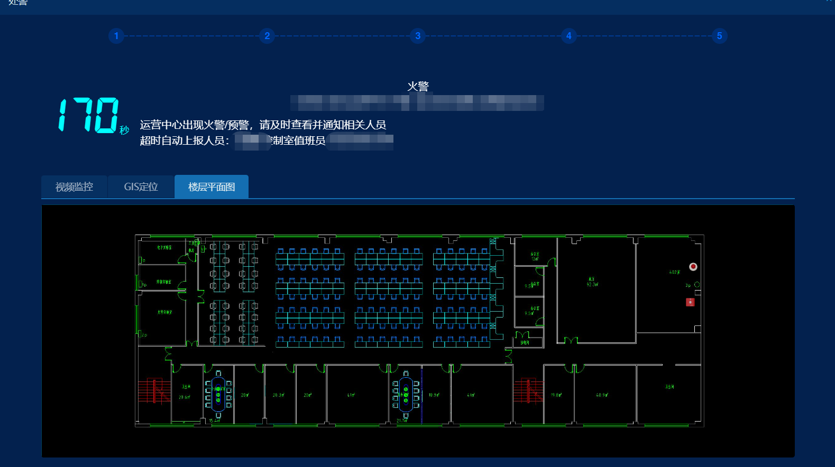

## 3.设施设备电子化管理和数据研判分析

平台对所有消、安防设施设备进行统一管理，查询设备的基础信息。包括消防设施系统类型、设备类别、设备注册、设备点位绘制等功能。对建筑物、人员以及消控室、监控室的相关信息作录入。包括建筑物信息、楼层、人员信息、消控室、监控室、重点部分人员和设施的信息录入。

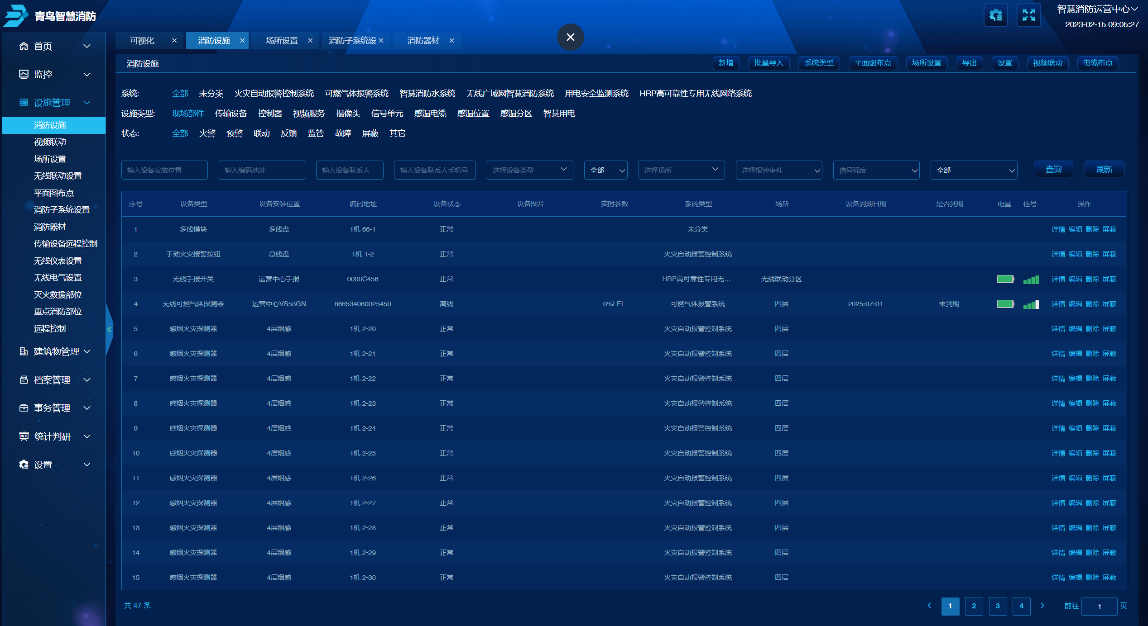

平台可从不同维度对报警信息进行多种形式的统计和分析，以图形化图表化方式来让用户直观的看到各种结果结论，包括报警高发区域前十、本月高危单位、警情高发时段、报警单位使用性质比例、报警消防设施前十、本月误报率、传输装置离线率、本月报警类型占比分析、实时报警类型占比分析等。让用户直观感受的同时为以后的安全检查提供依据，提高后续安全检查工作效率，使得后续异常率越来越低且复查和整改次数减少。响应指导文件中关于**“设备设施检查和数据对比”**的要求。

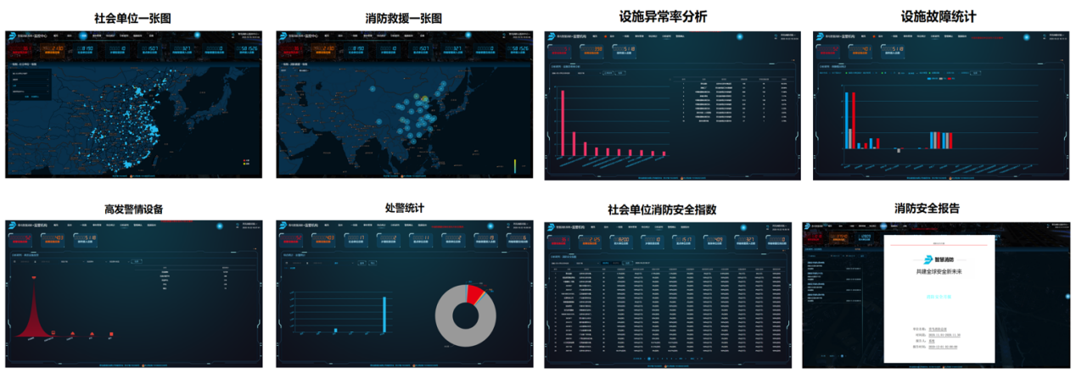

## 4.消防值守管理优化

**（1）规范化流程化处警**

发生火警时，系统能按照定制的应急预案自动启动处警流程，指导消控室人员规范化流程化处警；处警过程中，每一步骤相关责任人明确，超时上报人员明确，并可快速查看微型消防站人员信息、装备信息以及消防人员通讯录，全方位为消控室人员提供相关辅助信息来进行应急处理，处警结束后要填写处警报告。

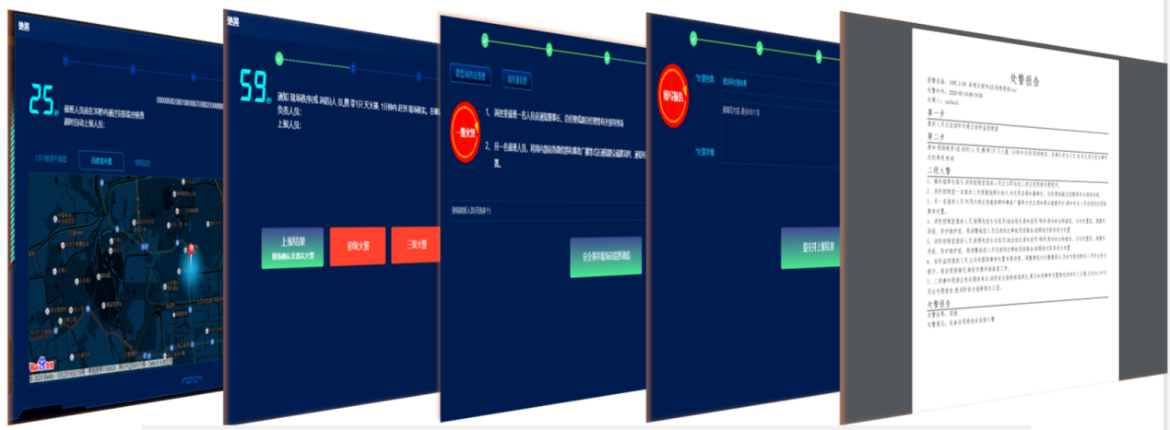

**（2）消防巡查检查闭环管理**

消防巡查点NFC卡是智慧消防的创新产品，消防NFC卡巡查点标签自身有独立编码，通过手机编写到消防管理系统APP中对该重点部位进行信息录入，消防巡查点NFC卡属于感应式卡无需电源，相关管理巡查人员日常检查时只需携带一部具有NFC功能的智能手机，登陆智慧消防手机APP对消防重点部位及非联网设施检查登记。消防巡查点NFC卡的功能主要是对某个消防重点部位及非联网设施进行编码，相当于每个消防重点部位都有独立的编码，并对该位置进行信息录入，如位置信息、消防设备信息等。

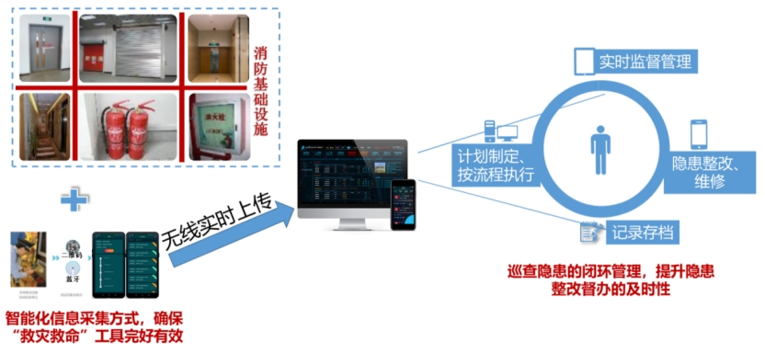

制定巡查路线，可以按周、天、小时进行规划，制定完成后每天自动生成任务并进行任务提醒。上报巡查异常时，如果当前所在环境网络不佳可以支持草稿箱模式巡查检查，待到信号良好地方进行一并上报。巡查结束时，巡查人自拍照做记录。系统可以通过巡查GIS路线和提交的巡查检察人员自拍照来监管核实巡查检查具体情况；上报的异常后期进行隐患追踪处理，形成监管闭环管理。

该功能需要数据上传云平台通过手机APP支持，如本地化部署系统需配置APP服务器。

**（3）消防维修报修闭环管理**

对消防设施以及消防重点部位均可以直接上报；发现现场隐患时可以随时APP手动上报。安全隐患整改过程中，维修人员超时未处理会自动上报相关上级人员，维修人员、复查人员及其主管人员应当在PC端和移动端确认并加注意见，形成监管闭环管理。

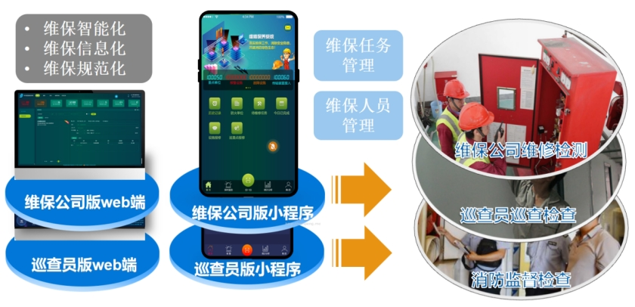

# 三、智慧消防平台实施方案

## 1.青鸟云服务模式

客户现场安装用户信息传输装置JBF-TD803采集消防报警主机数据，同时将视频网关JBF-SPWG01接入现有视频监控系统，实现报警视频联动功能。

用户信息传输装置和视频网关需接入外网Internet，将数据上传至青鸟消防云平台。客户开通对应账号后，登录青鸟云平台即可浏览接入的数据，使用系统应用功能。

这种实施方式不需要在现场配置系统服务器硬件，通过公有云平台向客户提供服务。

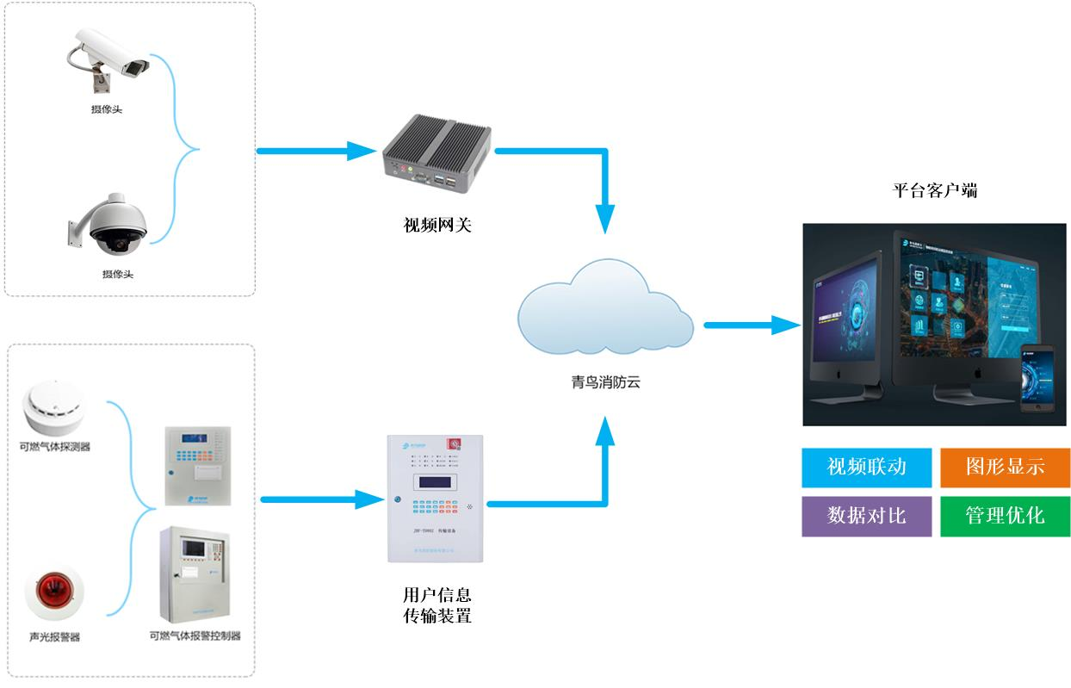

青鸟消防云平台通过对消防设备进行全方位的监管，促进物联网与消防行业的深度融合，为全社会、全行业、全场景搭建智慧消防监管体系。目前青鸟消防云平台已经接入设备总点位数超过230万点，为23000多个社会单位提供服务。

## 2.本地化部署模式

如用户有平台本地私有化部署要求，则使用现场端平台替代青鸟云方案实施。

客户现场安装用户信息传输装置JBF-TD803采集现场消防报警主机数据，同时将视频网关JBF-SPWG01接入现有视频监控系统，实现报警视频联动功能。用户信息传输装置和视频网关接入现场部署的现场端平台设备，实现数据的本地化采集和系统操作浏览。

这种实施方式数据不上传青鸟云平台，全部保存在本地安装的现场端平台内，现场端平台为软硬一体化设备，与用户信息传输装置和视频网关连接后即可运行。

由于这种方式数据不进入公网，因此不支持手机APP功能，如需APP应用则需要升级配置。

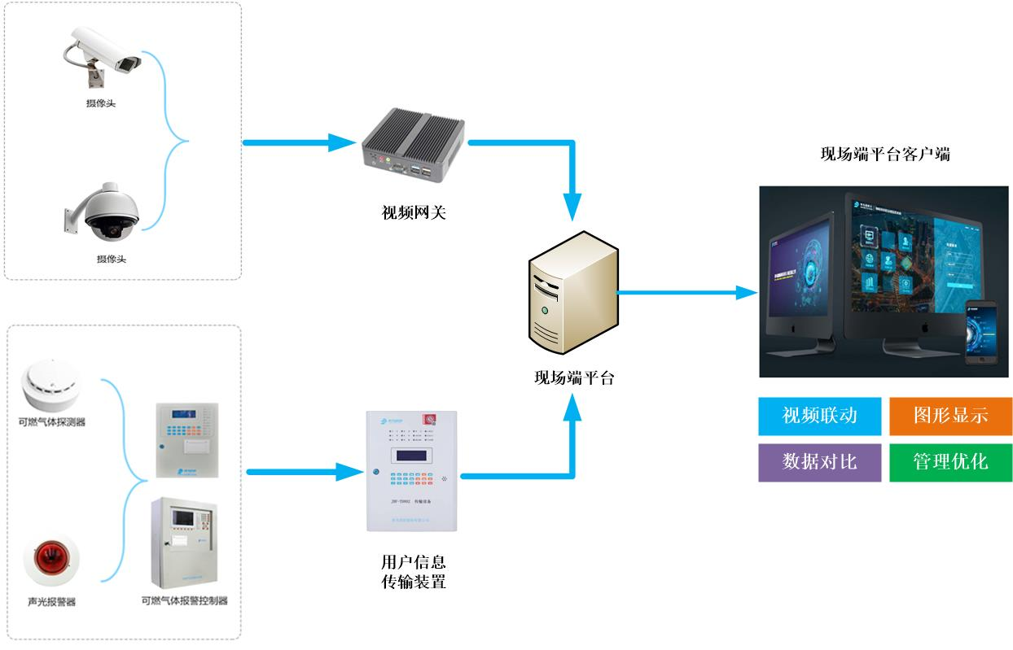

## 3.青鸟云盒的应用（选配）

青鸟云盒装置对监控视频进行实时分析，当图像出现火焰、烟雾等火灾特征时，系统会立刻报警并存储事件前后的照片记录，帮助客户回溯事件全过程，用户同时可在电脑或手机终端接收到报警信息。青鸟云盒的AI检测功能丰富，可同时配置多种AI算法。除了实现火焰检测、烟雾检测，还能够进行安全帽检测、人员聚集检测、人员离岗检测、危险区域入侵、室内通道占用、室外通道占用等多种AI算法。

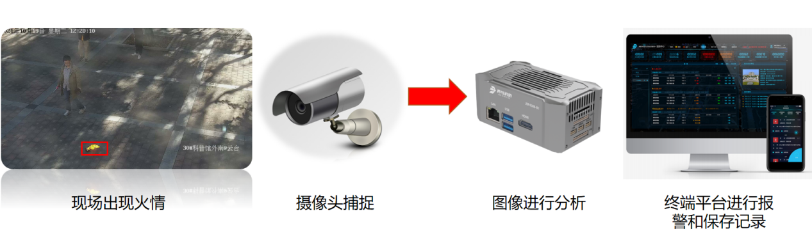

针对重点火灾报警场所如变配电室、油库、焦化粗苯生产装置等区域设置基于视频监控的火灾图像识别系统，监测到火焰或浓烟后能够紧急报警。

# 四、系统配置

## 1.青鸟云服务模式配置

|  |  |  |  |  |  |
| --- | --- | --- | --- | --- | --- |
| **序号** | **产品名称** | **型号** | **产品图片** | **产品功能** | **配置说明** |
| 1 | 用户信息传输装置 | JBF-TD803 | 图片1 | 配接各品牌型号火灾火灾报警及消防子系统控制器，通过以太网方式上传青鸟消防平台，可覆盖全场景应用。 | 采集现场报警主机数据，每个未联网的主机配置一台，如主机已经联网责只需为集中机配置一台。 |
| 2 | 无线4G网关（选配） | JBF-5893 |  | 用于配接JBF-TD802传输设备/JBF-TD803用户信息传输装置，使其增加4G无线输出功能 | 如现场需要通过4G无线网络方式上云，配置该设备。设备本身不含4G卡，可由用户自购或从青鸟采购。4G卡物料代码：1.15.01.2397 |
| 3 | 打印机接口模块 | JBF-TD706 |  | 将现场被监控主机的打印输出信号（并口、串口、TTL）转换成传输装置可接收的串口信号。 | 用传配接现场主机时可能需要通过打印机接口采集数据，具体项目中是否需要配置可与智慧消防部崔广达确认。 |
| 4 | 视频网关 | JBF-SPWG01 |  | 通过消防与安防的资源整合和技术融合，实现视频监控与消防系统的数据互通，实现信息共享与资源调用，提高火灾应急响应效率，减少人员伤亡和财产损失。 | 1、消安视频联动 2、每台支持200路摄像头联动，每需要接入200个摄像头配置一台 |
| 5 | 智慧云盒（选配） | JBF-4388B1 |  | 可为已部署的安防系统赋予新的消防安全AI分析功能。除了实现火焰检测、烟雾检测，还能够进行安全帽检测、人员聚集检测、人员离岗检测、危险区域入侵、室内通道占用、室外通道占用、人员巡岗检测、电动自行车检测等多种AI检测分析。 | 1、为现有视频监控系统提供AI分析功能，当客户有此类需求时配置。 2、支持16路摄像头，13种AI算法。 |
| 6 | 智慧云盒（选配） | JBF-4388B2 | ce9ace2acf32269d76e2f6f1f3bfc47 | 可为已部署的安防系统赋予新的消防安全AI分析功能。除了实现火焰检测、烟雾检测，还能够进行安全帽检测、人员聚集检测、人员离岗检测、危险区域入侵、室内通道占用、室外通道占用、人员巡岗检测、电动自行车检测等多种AI检测分析。 | 1、为现有视频监控系统提供AI分析功能，当客户有此类需求时配置。 2、支持4路摄像头，13种AI算法。 |
| 7 | 青鸟消防云服务（主机上云必选项） | JBFC-Control-XX |  | 以“多维感知、数据共享、业务联动”为理念，依托青鸟消防云的基础能力，将 “人防”、“技防”、“物防”有机结合，实现实时报警监测、警情处置、资源管理、应急预案、统计报表、安消融合等业务应用，为用户提供数据支撑服务，提升消防安全管理与分析决策水平。 | 1、根据现场需接入平台的主机配置，每接入一台主机配置一项。 2、服务可按年收费或提供一次性买断服务。 |

### 其他非青鸟产品

|  |  |  |  |  |  |
| --- | --- | --- | --- | --- | --- |
| **序号** | **产品名称** | **型号** | **产品图片** | **推荐配置** | **配置说明** |
| 1 | 报警主机接口卡 |  |  | 主机厂家配套设备，不同厂家不同型号 | 某些厂家主机配接用传时需要通过该厂家接口协议卡采集数据，具体项目中是否需要配置可与智慧消防部崔广达确认 |

## 2.本地化部署模式配置

|  |  |  |  |  |  |
| --- | --- | --- | --- | --- | --- |
| **序号** | **产品名称** | **型号** | **产品图片** | **产品功能** | **配置说明** |
| 1 | 用户信息传输装置 | JBF-TD803 | 图片1 | 配接各品牌型号火灾火灾报警及消防子系统控制器，通过以太网方式上传青鸟消防平台，可覆盖全场景应用。 | 采集现场报警主机数据，每个未联网的主机配置一台，如主机已经联网责只需为集中机配置一台。 |
| 2 | 打印机接口模块 | JBF-TD706 |  | 将现场被监控主机的打印输出信号（并口、串口、TTL）转换成传输装置可接收的串口信号。 | 用传配接现场主机时可能需要通过打印机接口采集数据，具体项目中是否需要配置可与智慧消防部崔广达确认。 |
| 3 | 视频网关 | JBF-SPWG01 |  | 通过消防与安防的资源整合和技术融合，实现视频监控与消防系统的数据互通，实现信息共享与资源调用，提高火灾应急响应效率，减少人员伤亡和财产损失。 | 1、消安视频联动 2、每台支持200路摄像头联动，每需要接入200个摄像头配置一台 |
| 4 | 智慧云盒（选配） | JBF-4388B1 |  | 可为已部署的安防系统赋予新的消防安全AI分析功能。除了实现火焰检测、烟雾检测，还能够进行安全帽检测、人员聚集检测、人员离岗检测、危险区域入侵、室内通道占用、室外通道占用、人员巡岗检测、电动自行车检测等多种AI检测分析。 | 1、为现有视频监控系统提供AI分析功能，当客户有此类需求时配置。 2、支持16路摄像头，13种AI算法。 |
| 5 | 智慧云盒（选配） | JBF-4388B2 | ce9ace2acf32269d76e2f6f1f3bfc47 | 可为已部署的安防系统赋予新的消防安全AI分析功能。除了实现火焰检测、烟雾检测，还能够进行安全帽检测、人员聚集检测、人员离岗检测、危险区域入侵、室内通道占用、室外通道占用、人员巡岗检测、电动自行车检测等多种AI检测分析。 | 1、为现有视频监控系统提供AI分析功能，当客户有此类需求时配置。 2、支持4路摄像头，13种AI算法。 |
| 6 | 现场端平台 | 待定 |  | 以“多维感知、数据共享、业务联动”为理念，依托青鸟消防云的基础能力，将 “人防”、“技防”、“物防”有机结合，实现实时报警监测、警情处置、资源管理、应急预案、统计报表、安消融合等业务应用，为用户提供数据支撑服务，提升消防安全管理与分析决策水平。 | 1、每个项目配置一台，通过现场网络连接用户信息传输装置和视频网关，可接入的总点数不超过3万点；  2、现场端平台不支持APP功能，如客户有明确要求需升级配置。 |

### 其他非青鸟产品

|  |  |  |  |  |  |
| --- | --- | --- | --- | --- | --- |
| **序号** | **产品名称** | **型号** | **产品图片** | **推荐配置** | **配置说明** |
| 1 | 系统服务器 |  |  | CPU：8核以上  内存：32G  硬盘：2T以上 | 安装运行软件，必备。  参考配置：https://item.jd.com/10069129981089.html |
| 2 | 客户端电脑 |  |  | 普通台式机 | 系统服务器运行linux操作系统，需要一台客户端电脑浏览数据，建议配置或使用现场原有电脑，无配置要求。 |
| 3 | 报警主机接口卡 |  |  | 主机厂家配套设备，不同厂家不同型号 | 某些厂家主机配接用传时需要通过该厂家接口协议卡采集数据，具体项目中是否需要配置可与智慧消防部崔广达确认 |
| 4 | 交换机 |  |  | 8口千兆二层交换机 | 用于现场用传、视频网关、服务器等设备组网，可使用现场原有交换机。 |